#### **✅ Для учителей:**

1. **Проведите классный час** о кибербезопасности.
2. **Создайте атмосферу доверия** — чтобы жертвы не боялись рассказать.
3. **Работайте с агрессорами** — объясните последствия.

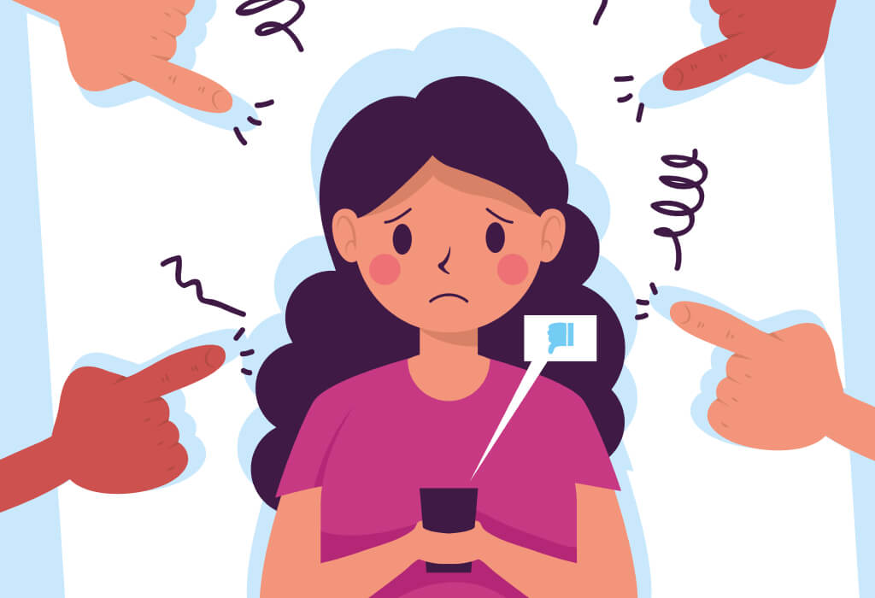

**📌 Уголовная ответственность (с 16 лет, в особых случаях — с 14):**

* **Оскорбление** (ст. 5.61 КоАП РФ) — штраф до **50 000 руб.**
* **Клевета** (ст. 128.1 УК РФ) — штраф до **1 млн руб.**
* **Угрозы** (ст. 119 УК РФ) — лишение свободы до **2 лет**.

**💡 Важно:** Даже анонимность в сети не гарантирует безнаказанность — полиция может установить личность через IP-адрес.

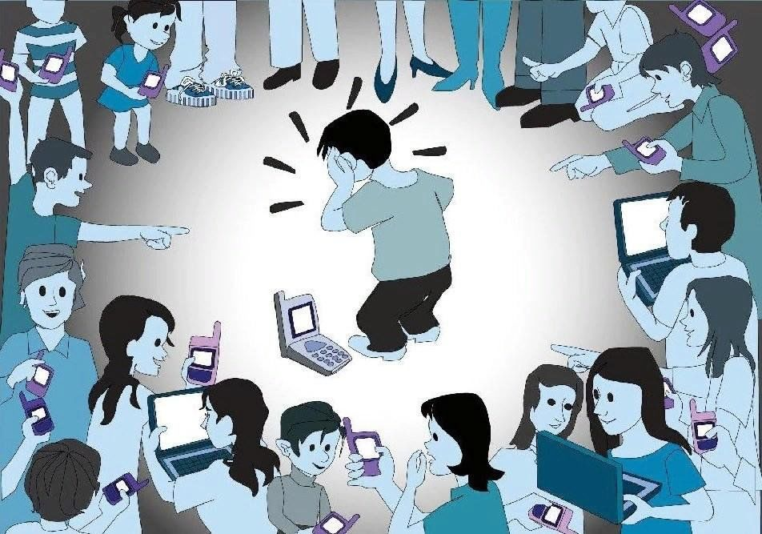

**ПРОКУРАТУРА ХАБАРОВСКОГО КРАЯ**

**ПРОКУРАТУРА РАЙОНА ИМЕНИ ЛАЗО**



**СТОП Кибербуллинг: Защити себя и других!**

**2025**

### **Что такое кибербуллинг?**

**📌 Определение:**  
Умышленные оскорбления, угрозы, распространение лжи или личной информации в интернете с целью унижения жертвы.

**🔹 Формы кибербуллинга:**

* **Троллинг** (провокационные сообщения)
* **Хейтинг** (комментарии с ненавистью)
* **Доксинг** (разглашение личных данных без согласия)
* **Фейковые аккаунты** (создание поддельных профилей для травли)
* **Бойкот в чатах** (исключение из групп, игнорирование)

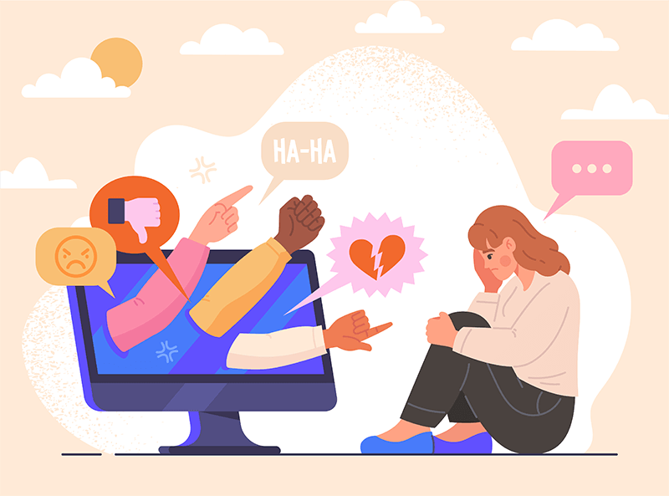

### Picture background

### **Как распознать, что ты/твой ребёнок — жертва?**

**🚩 Тревожные признаки:**

* Нежелание пользоваться телефоном/соцсетями
* Нервозность после переписки
* Снижение успеваемости
* Подавленное настроение
* Жалобы на головные боли или бессонницу

**💡 Важно:** Жертвы часто скрывают проблему из-за страха или стыда!

### **Инструкция по защите**

#### **✅ Для подростков:**

1. **Не отвечайте агрессору** — это раззадорит его.
2. **Сделайте скриншоты** оскорблений (доказательства).
3. **Заблокируйте** обидчика.
4. **Пожаловаться** администрации платформы (кнопка "Report").
5. **Расскажите взрослым** (родителям, учителю).

#### **✅ Для родителей:**

1. **Не обвиняйте ребёнка** ("Сам спровоцировал!").
2. **Сохраните доказательства** (скриншоты, переписки).
3. **Обратитесь в школу** — буллинг часто идет из реального окружения.
4. **Напишите заявление в полицию**, если есть угрозы (ст. 119 УК РФ).